Eine Ameisenkolonie fürs Kinderzimmer?
Wenn Sie das nächste Mal nach einem Haustier für Ihre Lieben suchen, dann probieren Sie es doch einmal mit Ameisen! An der HLUW Yspertal machen es sich zwei Diplomanden zur Aufgabe, Ameisen für die private Haltung in Formicarien genauer zu erforschen.

Yspertal – Naturwissenschaft ist ein wesentlicher Bestandteil der Ausbildung an der Höheren Lehranstalt für Umwelt und Wirtschaft in Yspertal. „Die Idee hinter dieser naturwissenschaftlichen Diplomarbeit ist es, den Menschen die Lebensweise sowie das Verhalten von Ameisen näher zu bringen und die Haltungsbedingungen für die ausgesuchte Art zu vereinfachen und zu optimieren“, so Gerald Rieder, der gemeinsam mit Manuel Stippinger an der Diplomarbeit arbeitet. Jede Ameisenart ist in ihrem Lebenszyklus einzigartig.

Blattschneiderameisen als Forschungsobjekt

Eine der spannendsten Arten sind die Blattschneiderameisen. Ende Juli 2016 wurde dafür im Biologielabor der HLUW Yspertal ein Formicarium (Terrarium für Ameisen) errichtet. Über 20 Meter Rohrleitungen wurden für die kleinen Tierchen aus Mittelamerika verlegt. Diese brauchen sie auch, um sich optimal entwickeln zu können. Im Gegensatz zu den bei uns heimischen Arten ernähren sich die Blattschneiderameisen der Gattung Acromyrmex ausschließlich von pflanzlichem Material. Anstatt die Blätter nur zu fressen, düngen sie damit einen speziellen Pilz (Leucoagaricus gongylophorus), welcher die teils giftigen Pflanzenstoffe in für die Ameisen genießbare Pilzhyphen umwandelt. Die Ameisen leben seit Jahrmillionen in Symbiose mit diesem Pilz, welcher bei jeder Nestneugründung von der Mutterkolonie an die Tochterkolonie weitergegeben wird. „Unsere Wahl fiel auf eine tropische Art, da sie ganzes Jahr hindurch aktiv sind und keine Winterruhe brauchen wie einheimische Arten und daher auch in der Haltung problemloser sind“, erklärt Manuel Stippinger.

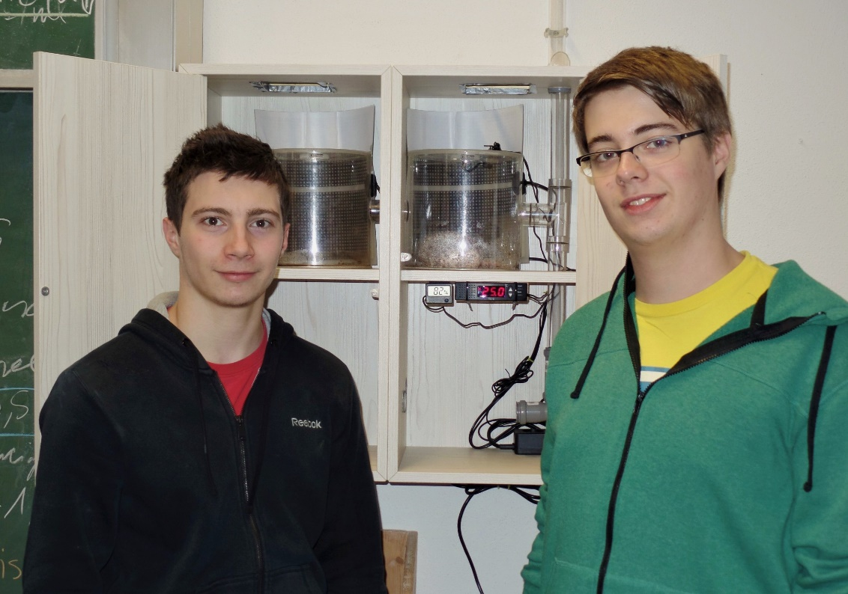
Haustier – Ameisenhaltung im Terrarium? – Antworten auf diese Frage erforschen gerade Manuel Stippinger und Gerald Rieder in ihrer Diplomarbeit mit naturwissenschaftlichen und umweltanalytischen Schwerpunkt. Foto: HLUW Yspertal

Haltungsanleitung für das „Kinderzimmer“!

Wichtig für die Haltung sind die Temperatur, die Luftfeuchtigkeit, Nahrungsangebot sowie der richtige Aufbau der Anlage, damit sich die Kolonie optimal entwickeln kann. Genau diese Parameter werden für die ausgesuchte Blattschneiderameisenart untersucht. Eine genaue Haltungsanleitung soll dann auch Einsteigern eine erfolgreiche Koloniehaltung zu Hause im Formicarium ermöglichen. Natürlich macht man sich auch Gedanken ob die Haltung von tropischen Arten ökologisch und wirtschaftlich problematisch sein kann. Ameisenhaltung soll in Zukunft nicht nur Zoologischen Gärten vorbehalten sein!

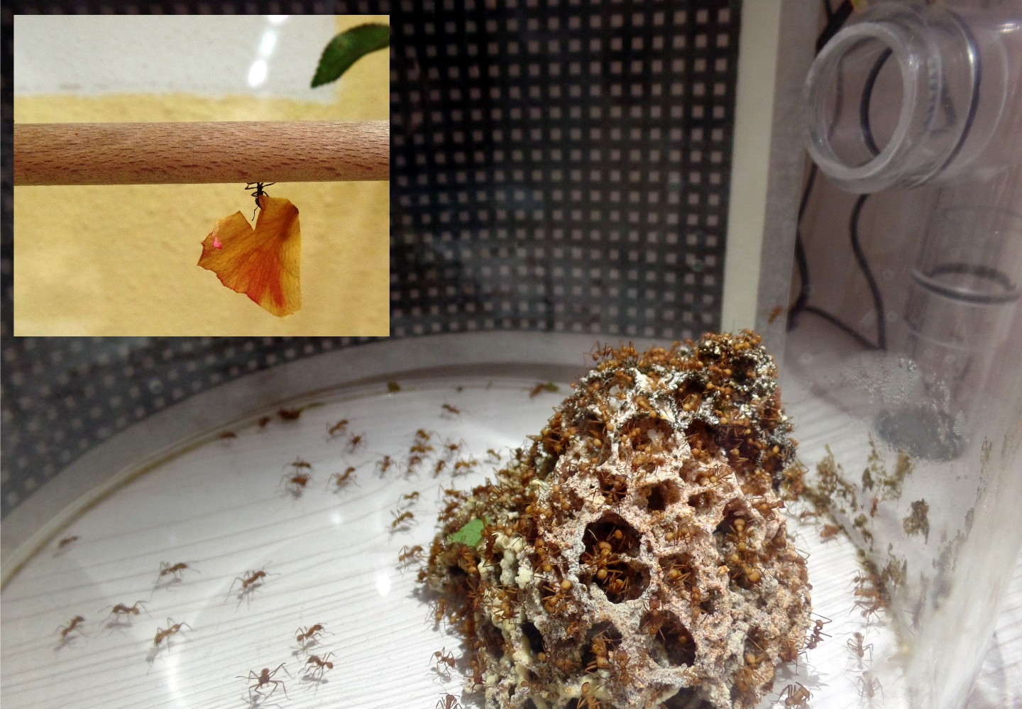
Blattschneiderameisen als Forschungsobjekt an der HLUW Yspertal! Im Rahmen einer Diplomarbeit soll eine Haltungsanleitung für Ameisen in Terrarien entstehen. Foto: HLUW Yspertal

Lebendige Privatschule des Stiftes Zwettl in Yspertal

Familiäres, wertschätzendes und lebendiges Miteinander in Schule und Privatinternat sind neben hoher Fachkompetenz in Umweltchemie, Umwelttechnik und Umweltwirtschaft die wichtigsten Faktoren für den Erfolg der berufsbildenden höheren Privatschule aus Niederösterreich. Nach einer fünfjährigen Ausbildung kann man direkt ins Berufsleben einsteigen. Umwelt- und Abfallbeauftragter/in, Mikrobiologie- und Chemielaborant/in oder Umweltkaufmann/frau sind Beispiele dafür. Ein Drittel der Unterrichtszeit findet in Form von Praktika oder Projekten statt, Projektwochen und Fachexkursionen mit Auslandskontakten, miteinander arbeiten und auch Spaß haben und gemeinsam coole Freizeitangebote erleben, das alles sorgt für eine lebendige Berufsausbildung. Natürlich gibt es ein Privatinternat für Mädchen und Burschen. Zahlreiche Sportangebote in Schule und Internat sorgen für einen gesunden und abwechslungsreichen Alltag. Die Ausbildung schließt man mit der Reife- und Diplomprüfung ab und erlangt damit auch die Studienberechtigung. 110 Neueinsteiger werden für das nächste Schuljahr aufgenommen. „Wir haben freie Ausbildungsplätze für Interessierte. Zahlreiche Jugendliche aus OÖ besuchen seit Jahren unsere Schule. Der Anteil der Mädchen liegt etwa bei 40 Prozent“, erklärt Schulleiter Mag. Gerhard Hackl. Zwei Ausbildungszeige stehen zur Wahl: „Umwelt und Wirtschaft“ und „Wasser- und Kommunalwirtschaft“. Die Anmeldung für den Schulbesuch ist jederzeit möglich und wir freuen uns über SchnupperschülerInnen! Informationen unter: http://www.hluwyspertal.ac.at

